Đồng hồ thông minh kỹ thuật số
Smart Digital Clock

Người thực hiện: Trần Thị Ngọc Cầm

MỤC LỤC

- Yêu cầu hệ thống
  - Name
- Tiếng Việt: Đồng hồ thông minh kỹ thuật số.
- Tiếng Anh: Smart Digital Clock.
  - Purposes
- Bật/tắt các thiết bị theo thời gian định sẵn.
- Tích hợp các cảm biến để điều khiển các thiết bị.
  - Input - Output
    - Input
- RTC DS3231: xác định thời gian.
- Các cảm biến:
+ PIR: phát hiện có người chuyển động.
+ DHT11: đo nhiệt độ, độ ẩm.
- Rotary Encoder: điều chỉnh thời gian, cài báo thức,...
    - Output
- Hiển thị thời gian và trạng thái của hệ thống lên màn hình TFT ILI934.
- Tín hiệu để điều khiển Relay bật/tắt các thiết bị.
  - Use cases
    - Tự động điều khiển các thiết bị dựa theo thời gian và điều kiện môi trường
- Hẹn giờ bật/tắt các thiết bị như đèn, quạt,... thông qua Rotary Encoder.
- Kết hợp cảm biến PIR phát hiện chuyển động, DHT11 đo nhiệt độ, độ ẩm để điều khiển theo điều kiện mọi trường.
    - Ứng dụng trong nhà thông minh
- Hệ thống tự động chiếu sáng,... theo giờ cài đặt sẵn và điều kiện môi trường.
- Tiết kiệm điện năng bằng cách chỉ bật các thiết bị theo giờ cài sẵn hoặc khi có người.
  - Functions
- Ghi nhận thời gian thực từ RTC DS3231.
- Ghi nhận tín hiệu từ PIR để phát hiện chuyển động.
- Ghi nhận dữ liệu về nhiệt độ và độ ẩm từ DHT11.
- Cho phép thiết lập thời gian bật/tắt thông qua Rotary Encoder.
- Điều khiển các thiết bị thông qua Relay.
- Hiển thị thời gian và trạng thái của hệ thống lên màn hình TFT.
  - Performance
- RTC: sử dụng DS3231 để đếm thời gian, sai lệch khoảng $\underline{+}$ 2ppm (~ $\underline{+}$ 1 phút mỗi năm). DS3231 duy trì hoạt động ngay cả khi mất nguồn chính nhờ có pin.
- Cảm biến DHT11: sai số đo độ ẩm $\underline{+}$ 5%RH ở 0 - 50°C, sai số đo nhiệt độ $\underline{+}$ 2°C.
- Rotary Encoder: 20 xung/vòng và 1 nút nhấn.
- Màn hình TFT ILI9341: cập nhật 1 lần/giây.
  - Power
- Nguồn cấp 5V từ PC qua Micro USB.
- Dùng AMS1117 để hạ áp từ 5V xuống 3.3V.
  - Installation
- Kết nối màn hình, các module và các cảm biến vào mạch.
- Kết nối Relay với các thiết bị đèn, quạt,…
- Kết nối dây Micro USB giữa mạch và PC.
  - Cost
- Chi phí dự kiến cho mạch: 500.000 VND.

- Lựa chọn linh kiện
  - Đồng hồ thời gian thực - RTC
• RTC DS3231
- DS3232 là chip thời gian thực, giao tiếp thông qua giao thức I2C, tích hợp thạch anh nội nên rất nhỏ gọn.
- Hoạt động ngay cả khi mất nguồn chính nhờ có pin backup.
- Độ sai lệch thời gian thấp (~ $\underline{+}$ 2ppm, tương đương ~ $\underline{+}$ 1 phút/năm).
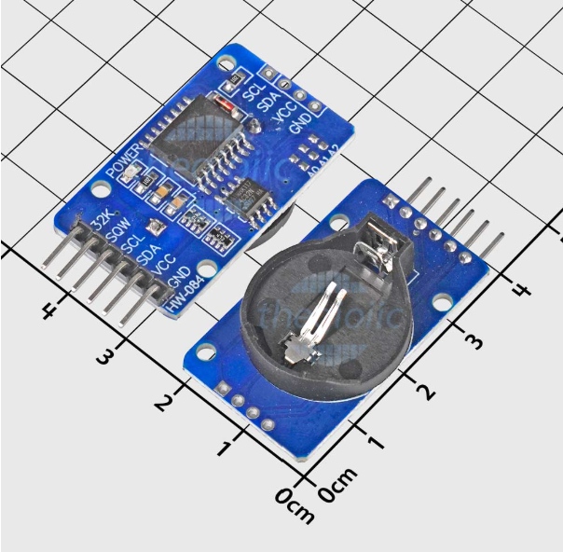
  - Màn hình hiển thị
• TFT ILI9341
- Giao tiếp thông qua giao thức SPI.
- Độ phân giải: 240x320 pixel.
- Hiển thị nhiều màu sắc (~ 262K màu).
- Có tích hợp cảm ứng.
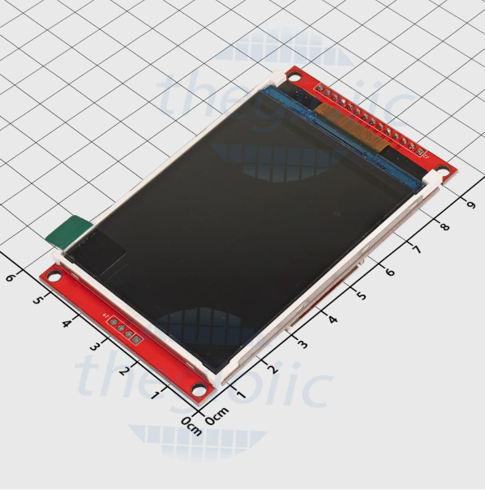
  - Thiết bị đầu vào
• PIR
- Nhận biết chuyển động của người để bật/tắt các thiết bị.
- Giá thành rẻ.
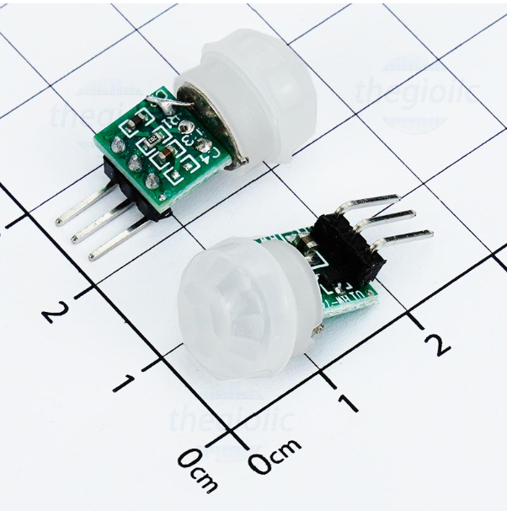
• DHT11
- Thu thập dữ liệu về nhiệt độ, độ ẩm của môi trường để điều khiển các thiết bị.
- Giao tiếp 1 wire đơn giản.
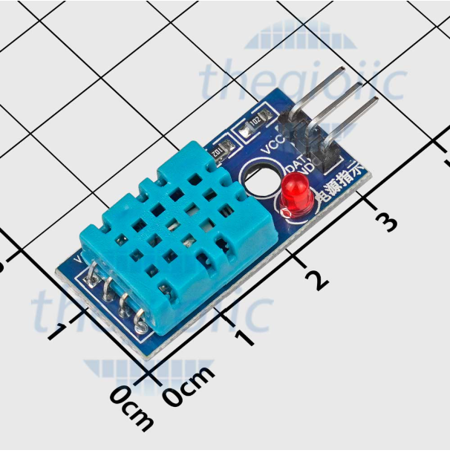
• Rotary Encoder
- Dùng để thiết lập thời gian bật/tắt các thiết bị và các tùy chỉnh khác.
- Có tích hợp nút nhấn.
- Giá thành rẻ.
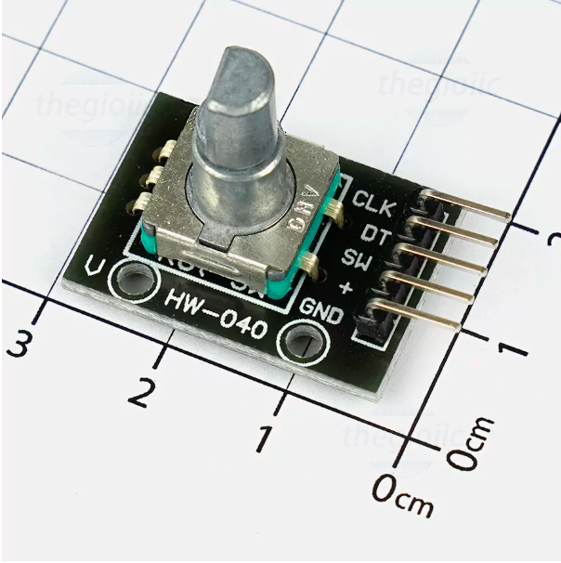
  - Thiết bị đầu ra
• Relay 5V
- Đóng ngắt các thiết bị (quạt, đèn,…).
- Có opto cách ly để bảo vệ vi điều khiển.
